МИНИСТЕРСТВО ПРОСВЕЩЕНИЯ РОССИЙСКОЙ ФЕДЕРАЦИИ ФЕДЕРАЛЬНОЕ ГОСУДАРСТВЕННОЕ БЮДЖЕТНОЕ
ОБРАЗОВАТЕЛЬНОЕ УЧРЕЖДЕНИЕ ВЫСШЕГО ОБРАЗОВАНИЯ
«РОССИЙСКИЙ ГОСУДАРСТВЕННЫЙ ПЕДАГОГИЧЕСКИЙ УНИВЕРСИТЕТ им. А. И. ГЕРЦЕНА»


Направление подготовки/специальность 09.03.01 – Информатика и вычислительная техника

Профиль
«Технологии разработки программного обеспечения и обработки больших данных»

Лабораторная работа
«ПРОВЕРКА СТАТИСТИЧЕСКИХ ГИПОТЕЗ Ч3»

Обучающегося 2 курса
очной формы обучения
Элизбарян Эмина Ваниковича
Санкт-Петербург 2026
Задача 1:

Решение:
Выпишем начальные условия:
n1 | x ср | n2 | y ср
50 | 85 | 70 | 78

уровень значимости | Дисперсия x | Дисперсия y
0.05 | 100 | 74
H0: x 0 = y 0
H1: x 0 > y 0
H2: x 0 != y 0
Статистика для данной ситуации:
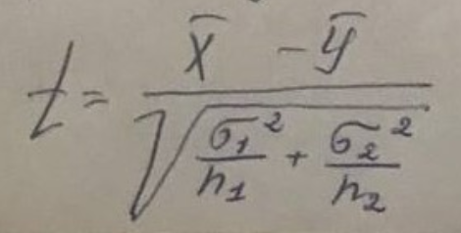
t
4

При H1:

При H2:

Получим:
Ф(tкр) | Ф(tкр)*
1- 2a | 1-a
0.9 | 0.95

Посчитаем t кр:
Ф(tкр) | Ф(tкр)*
1- 2a | 1-a
0.9 | 0.95
tкр | t кр
1.64 | 1.96

Так как практически наблюдаемое значение t = 4 > t кр ( при любой из взятых конкурирующий гипотез, то гипотеза H0 отвергается тк на 5% - ом уровне значимости делаем вывод, что новая технология позволяет повышать среднюю выработку рабочих

Задача 2:

Решение:
Выпишем исходные данные:
n1 | m1 | n2 | m2
100 | 58 | 120 | 65

Уровень значимости
0.02

Выборочная доля решенных задач считается как w = m/ n:
w1 | w2
0.58 | 0.541667

Имеем гипотезу H0: p1 = p2, H1:p1 != p2
Составим статистику:
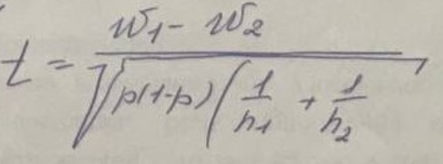

Где p = m1 + m2 / n1 + n2 = 0.559
Получим:
t
0.565

Для уравнения значимости 0.03 по таблице находим t кр:
t кр
2.33

Так как модуль t < t кр, гипотезу H 0 об одинаковой усваиваемости принимаем

Задача 3:

Решение:
Исходные данные:
n1 | m1 | n2 | m2 | n3 | m3 | n4 | m4
105 | 60 | 140 | 69 | 125 | 63 | 160 | 105

уровень значимости
0.05

Выдвигаем гипотезу H0: p1 = p2 = p3 = p4 или pi = p (I = 1,2,3,4)
Вычисляем p’ по формуле:
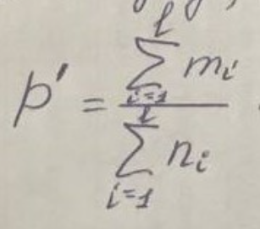
Получаем:
p
0.56

Далее вычисляем выборочные доли:
w1 | w2 | w3 | w4
0.57 | 0.49 | 0.5 | 0.65

Статистика критерия x² вычисляется по формуле:
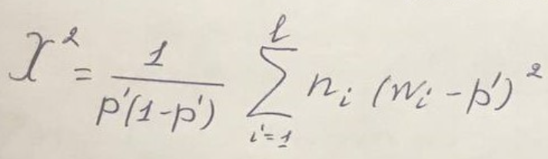

x^2
10.04

По таблице “”Значение x² критерия Пирсона”
При уровне значимости 0.05 и n = 3:
x^2 табл
7.82

Так как x² > x² табл ( 9.87 > 7. 82), то гипотеза H0 отвергается
Общий вывод:
В ходе лаб работу, я научился применять статистические методы для сравнения результатов нескольких групп, в частности использовать критерий согласия (Пирсона) для проверки значимости различий. Я понял, как формируются наблюдаемые и ожидаемые частоты, как рассчитывается статистика критерия и как на основе уровня значимости делать вывод о наличии или отсутствии существенных различий. Также закрепил навыки интерпретации полученных результатов и их связи с реальными данными об успеваемости студентов.

